THE AGENT
Réalisé par RYOO Seung-wan (The Berlin File)
Avec HA Jung-woo, HAN Suk-kyu, RYOO Seung-bum, GIANNA JUN

Berlin, de nos jours. Impliqué dans un vaste trafic d’armes pour le compte de la Corée du Nord, un "agent fantôme" se retrouve pris en chasse par les services secrets internationaux ; mettant en péril sa mission et son pays. Face à cet échec, il est soupçonné par son propre camp d’être un agent-double. Pour le faire parler, ils kidnappent sa femme, ne lui laissant que peu de choix : il devra trahir les siens ou sa patrie…

POUR SAUVER LES SIENS,
IL DEVRA TRAHIR SON PAYS

Enragé, nerveux, puissant, THE AGENT est un thriller spectaculaire
dans la droite lignée de Taken et Jason Bourne.

Entre scènes d’action explosives et scénario parfaitement ficelé,
le réalisateur de City of Violence repousse les limites du genre
et inscrit THE AGENT au panthéon des meilleurs films d’action.

Le 4 Décembre 2013 en DVD, Blu-ray & VOD
Matériel promotionnel disponible sur demande - Images et visuels disponibles dans l’Espace Pro via www.wildside.fr

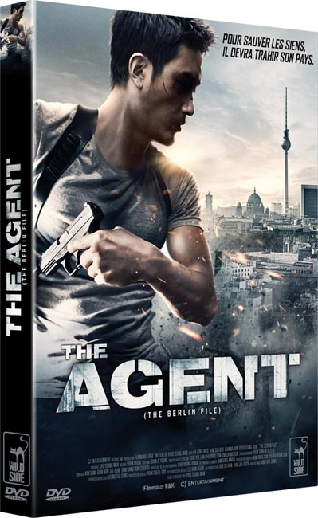

CARACTÉRISTIQUES TECHNIQUES DVD
Format image : 1.85, 16/9ème comp. 4/3
Format son : Coréen DTS 5.1 &
Dolby Digital 2.0, Français Dolby Digital 5.1
Sous-titres : Français - Durée : 1h55

Prix public indicatif : 19,99 Euros le DVD

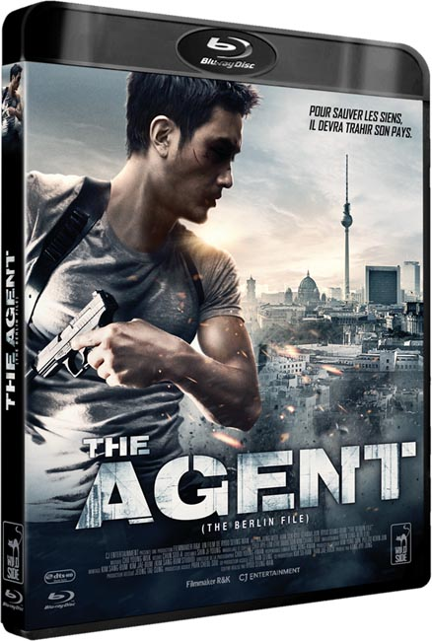

CARACTÉRISTIQUES TECHNIQUES Blu-ray
Format image : 1.85 - Résolution film : 1080, 24p
Format son : Coréen & Français DTS Master Audio 5.1 - Sous-titres : Français - Durée : 2h00

Prix public indicatif : 24,99 Euros le Blu-ray

COMPLÉMENTS
(communs aux 2 éditions)

- Making-of

- Scènes coupées

- Scènes d’action et chorégraphies

- Bandes-annonces

+ la Copie Numérique du film à télécharger

RYOO SEUNG-WAN : LE RETOUR DU ROI DES FILMS D’ACTION CORÉEN
Sans conteste l’un des plus grands maîtres du film d’action en Corée, RYOO Seung-wan retourne derrière la caméra, trois ans après The Unjust. Après avoir bouleversé la scène cinématographique coréenne avec son premier film très remarqué Die Bad, le réalisateur poursuit un parcours sans faute, signant tour à tour films d’action et thrillers parmi lesquels No Blood No Tears, Arahan, Crying Fist, City of Violence et plus récemment The Unjust, un drame captivant aux scènes d’action à couper le souffle.
Avec la ville de Berlin pour décor, le dernier long métrage de RYOO Seung-wan met en scène une chasse à l’homme sous haute tension entre les services secrets du Nord et du Sud de la Corée, reprenant parfaitement les codes du film d’action coréen.

UN CASTING EN OR
L’annonce de la sortie de THE AGENT, premier blockbuster mondial de l’année dans le pays, a suscité de vives réactions auprès des fans de films coréens, notamment grâce à son casting quatre étoiles. Quatre des acteurs les plus convoités du cinéma coréen, HA Jung-woo, HAN Suk-kyu, RYOO Seung-bum, et GIANNA JUN ont été réunis pour créer la parfaite combinaison de ce projet ambitieux.
HA Jung-woo, l’un des acteurs les plus prisés de sa génération, affiche une filmographie impressionnante à travers ses rôles dans des œuvres plébiscitées telles que The Chaser, Nameless Gangster ou encore Love Fiction. Il revient sur grand écran dans ce thriller sous haute tension et endosse le personnage de PYO Jong-seong, agent des services secrets nord-coréens. HAN Suk-kyu, acteur chevronné, fait également son grand retour dans le rôle d’un agent des renseignements, quatorze ans après son rôle-phare dans le film d’espionnage à succès, Shiri.
L’inégalable RYOO Seung-bom est quant à lui DONG Myung-su, un assassin nord-coréen qui tue ses victimes de sang-froid et que rien n’arrête lorsqu’il s’agit d’accomplir sa mission. GIANNA JUN, l’héroïne de The Thieves, le plus gros succès au box-office de 2012, joue le rôle d’une interprète au service de l’ambassade de Corée du Nord dont la justesse de performance n’échappera pas à l’attention du public. "J’ai la chance d’être parvenu à réunir le casting parfait pour mettre en scène les personnages comme je les avais imaginés.", explique le réalisateur RYOO Seung-wa.

UN TOURNAGE ENTRE BERLIN ET RIGA
Plusieurs lieux de tournage ont été utilisés pour apporter d’avantage d’authenticité et de grandeur au film. "Avec pour décor une ville marquée par la Guerre Froide et animée d’une tension permanente, je pensais avoir suffisamment de matière pour raconter l’histoire de personnes vivant là-bas incognito", explique le réalisateur sur son choix de filmer à Berlin. HAN Suk-kyu ajoute : "Après avoir lu le scénario, j’ai trouvé indispensable que le film soit tourné à Berlin. La ville plante un décor parfait pour conter l’histoire de la trahison de 4 agents secrets et la conspiration internationale qui les entoure."
Tourné presque entièrement à Berlin et Riga, capitale de la Lettonie, le film met en scène certains lieux-phares de ces villes. Le film s’ouvre sur une impressionnante explosion tournée à l’extérieur de l’Hôtel Berlin Westin, l’une des principales scènes d’action du film. Toute aussi impressionnante, la course-poursuite en voiture orchestrée par HA Jung-woo dans et autour du square de la Porte de Brandebourg donne le ton !
Définir un planning précis était primordial pour le tournage des scènes d’action, pour lesquelles l’équipe du film a travaillé en étroite collaboration avec des équipes de production locales. L’essentiel était de dessiner et planifier des séquences d’action définies pour chaque lieu de tournage pour obtenir le meilleur résultat possible. La séquence de poursuite des 4 agents dans la ville cosmopolite de Berlin est à couper le souffle, un véritable choc !

LA RENCONTRE DES GRANDS TALENTS DU CINÉMA CORÉEN
Avec THE AGENT, RYOO Seung-wan s’apprête encore une fois à éblouir ses fans grâce à des scènes d’actions aussi originales qu’époustouflantes, alliées à une histoire solide. Le chorégraphe d’action JUNG Doo-hong, à l’origine des scènes d’action les plus mémorables de l’histoire du cinéma coréen ces deux dernières décennies, a effectué un travail remarquable sur les séquences d’action du film.
Le directeur de la photographie CHOI Young-hwan, qui a travaillé avec les plus grands réalisateurs coréens, est quant à lui reconnu pour son habilité à capturer le style et la beauté du cinéma sans en perdre l’essence ni la dynamique d’action. Le compositeur CHO Young-wook, qui a marqué l’histoire du cinéma coréen avec son travail remarquable sur Old Boy, Sympathy for Lady Vengeance et The Unjust, excelle lorsqu’il s’agit d’apporter de l’intensité aux scènes.
La collaboration entre ces piliers du cinéma coréen promet une expérience cinématographique inédite !

